**你知道"团圆"系统吗**

杭州九岁女童遇害案，连续上微博热搜。这种案例是个例吗？据数据统计，中国每年失踪儿童人口高达20万，而找回率仅有0.1%，这还只是2013年的数据。

曾经有电视台做过这样的测试，50个孩子测试，42个孩子被成功拐走。这个数据，让每个家长都胆战心惊不知所措。





作为父母，一方面从小要培养小孩的危机意识，不要和陌生人说话，记住父母手机号码，学会寻求路人帮助。另外一方面，一旦发现小孩被拐，马上报警。公安系统联合阿里巴巴推出了团圆系统，发动所有群众一起找，传播图如下。

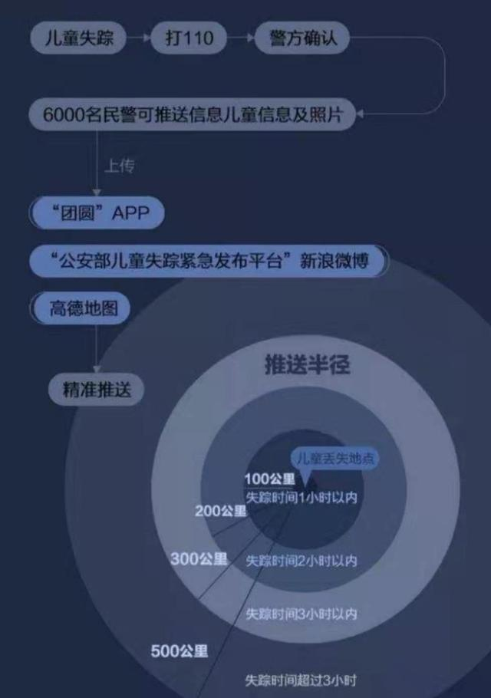

团圆系统上线三年以来，共发布走失儿童信息3978条，找回3901名失踪儿童，找回率达98%！几乎每个人手机都收到过消息，但是很少人知道是啥。每个父母都应该知道。